Git学习笔记

-----Jackkii 2018/09/19

Git工作原理：

将数据看作对小型文件系统的一组快照，如同一个快照流。当提交更新或在git中保存项目状态时，git对当时的全部文件制作一个快照并保存这个快照的索引，若文件未被修改，git不重新储存该文件，而是只保留一个链接指向之前存储的文件。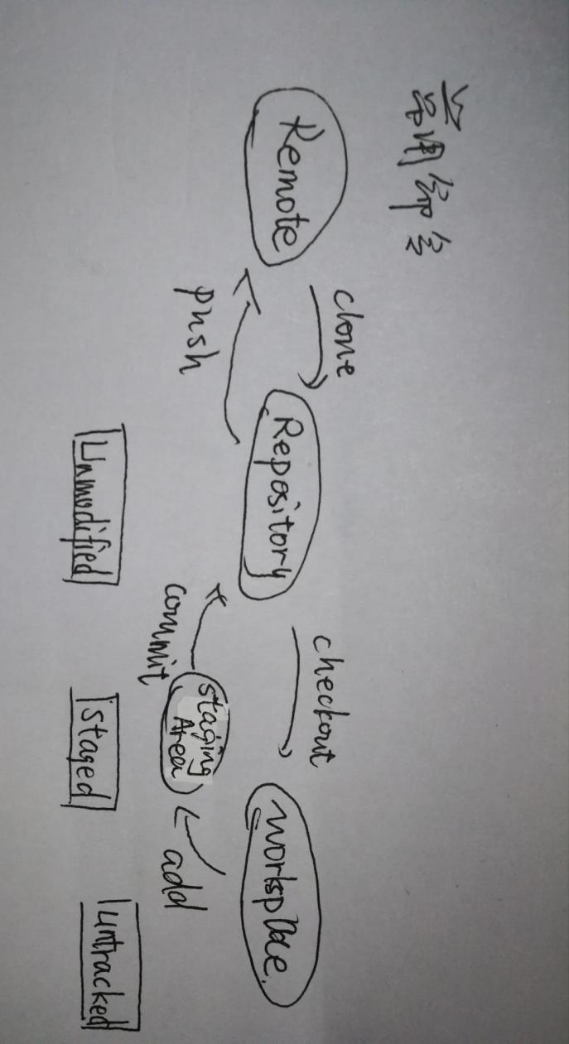。

Git 分支

原理：Git分支本质上是指向提交对象的可变指针，创建新分支（git branch）便是创建了一个可以移动的新指针。HEAD指针，指向当前所在的本地分支,随着操作不断向前移动。

分支创建及合并：创建新分支并切换使用git checkout -b Branchname。当分支稳定后，使用git checkout master切换至master分支，再使用git merge Branchname将新分支并入master分支。

Git开发工作流

只在master主支上保留一段完全稳定的代码，建立一些develop的平行分支做后续日常开发或测试稳定性，一旦稳定便（merge）并入master分支。Feature branches 短期分支，用来实现单一特性或相关工作。Hotfixes bug修补分支，从master分支上分出来，修补结束后，合并进Master和develop分支。

